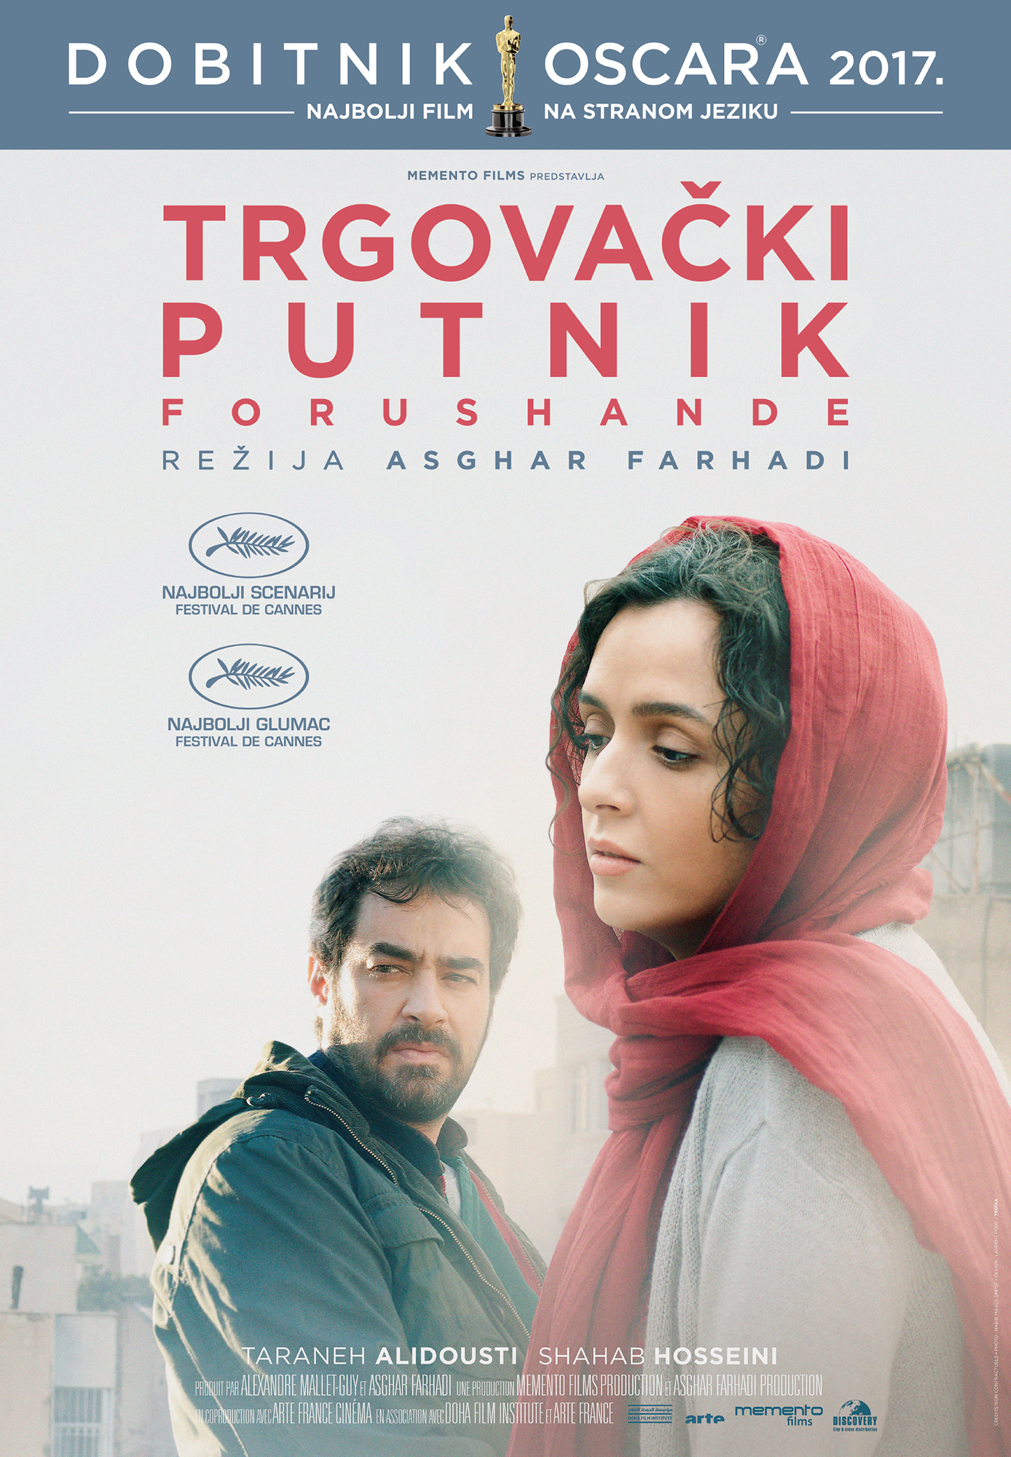
The Salesman /
Trgovački putnik

Zemlja: Iran, Francuska

Žanr: drama, triler

Redatelj: Asghar Farhadi

Godina: 2016.

Trajanje: 125'

Glumci: Taraneh Alidoosti, Shahab Hosseini, Babak Karimi

Trailer filma:
https://www.youtube.com/watch?v=r-61yYjKHHc

Sinopsis
Usred noći, zbog opasnosti od rušenja, evakuira se cijela zgrada. Među stanarima su Rana i Emad, iranski glumački i bračni par, koji trenutačno priprema uloge u predstavi „Smrt trgovačkog putnika“ Arthura Millera. U pomoć im priskače kolega iz kazališta i iznajmljuje im svoj stan, no prešuti da je tu prije njih živjela žena sumnjiva morala koja je ondje dovodila mnogo 'klijenata'. Spletom nesretnih okolnosti, jedan od klijenata svraća jedne noći, i Ranu zamjenjuje za bivšu stanarku. Dok se sama kupa, on je brutalno napada, a posljedice tog događaja sasvim će poremetiti sretan i miran život ovog para. Dok Rana želi zaboraviti, Emada vodi želja za osvetom, koja kulminira kad se s napadačem nađe u četiri zida...

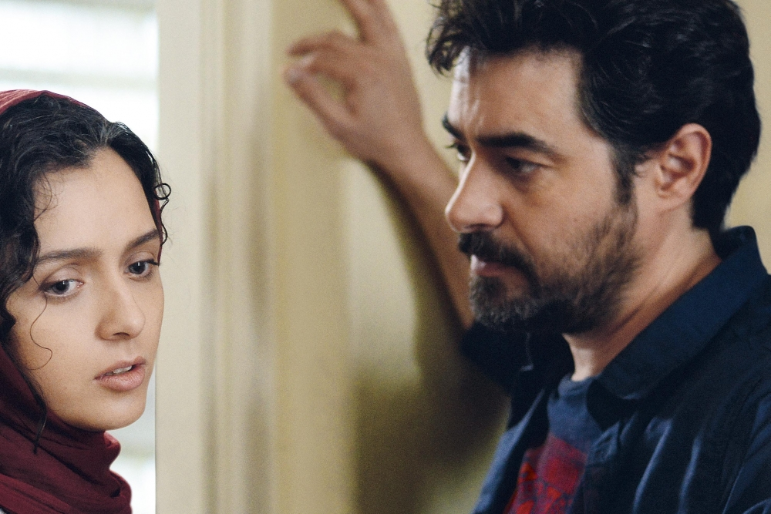
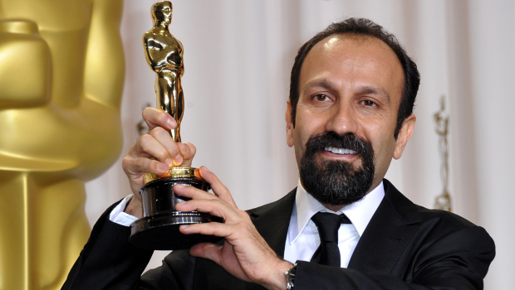

O redatelju
Asghar Farhadi je iranski redatelj i scenarist, rođen 1972. u Iranu. Filmom se počeo baviti još u tinejdžerskim danima, kada je snimio nekoliko zapaženih kratkih filmova i radio serije za iransku nacionalnu TV-kuću IRIB. Diplomirao je kazališnu i filmsku režiju na Sveučilištu u Teheranu, a njegov filmski dugometražni prvijenac iz 2003. „Dancing in the Dust“ (Ples u prašini) prošao je pozitivno kod kritike. Uslijedio je 2004. „A Beatiful City“ (Prekrasan grad) te „Fireworks Wednesday“ 2006. koji je pobijedio na Chicago film festivalu. Za svoj četvrti film „About Elly“ osvojio je Srebrnog medvjeda za najboljeg redatelja na 59. Berlin film festivalu, kao i nagradu za najbolji film na Tribeca film festivalu. Golem međunarodni uspjeh i priznanje donio mu je film „Separation“ (Nader i Simin se rastaju) iz 2011. koji je osvojio publiku i gotovo sve najvažnije filmske nagrade: dobitnik je Oscara za najbolji strani film i Zlatnog globusa za najbolji strani film 2012., na filmskom festivalu u Berlinu 2011. redatelj je osvojio Zlatnog medvjeda, nagradu Ekumenskog žirija, Srebrnog medvjeda za najboljeg glumca i najbolju glumicu te još mnoge filmske nagrade.
„Trgovački putnik“ nedavno je, nakon dviju nagrada na Cannesu 2016., trijumfirao i na dodjeli Oscara, osvojivši zlatnog kipića za najbolji strani film, koju je Farhadi bojkotirao u znak protesta protiv Trumpa i njegove antiizbjegličke politike. Renomirani časopis „The Time“ Farhadija je uvrstio među 100 najutjecajnijih osoba na svije
„Božanstvena gluma. Napeto i emotivno razarajuće.“ Variety
„Pametno, ambiciozno... Besprijekorna drama, zanatski bez mane.“ Guardian
„Napeta i moćna priča. Gledatelja ostavlja bez daha“. The Hollywood Reporter

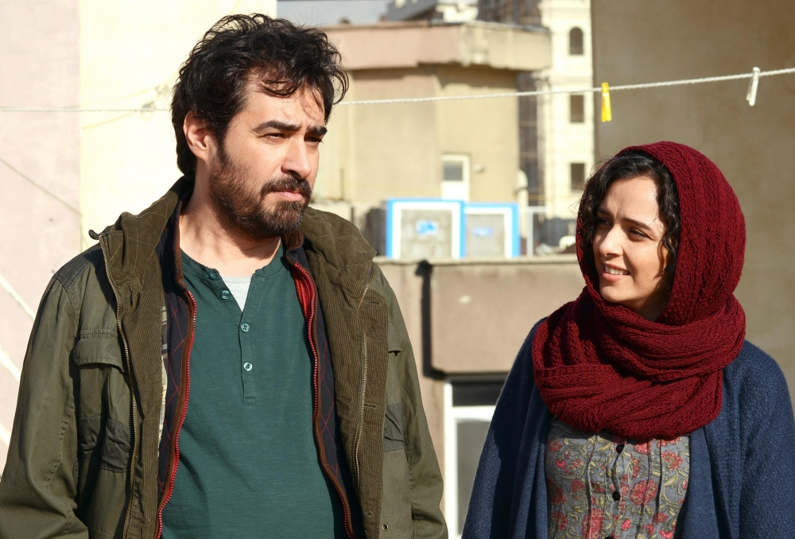

„Stručno odrađeno, uzbudljivo za gledanje“ Village Voice
„Asghar Farhadi nenadmašan je majstor ritma i napetosti“ Screen International
„Neizvjesno i puno iščekivanja, gledatelj je 'ulovljen' od prvog kadra“ Rolling Stone
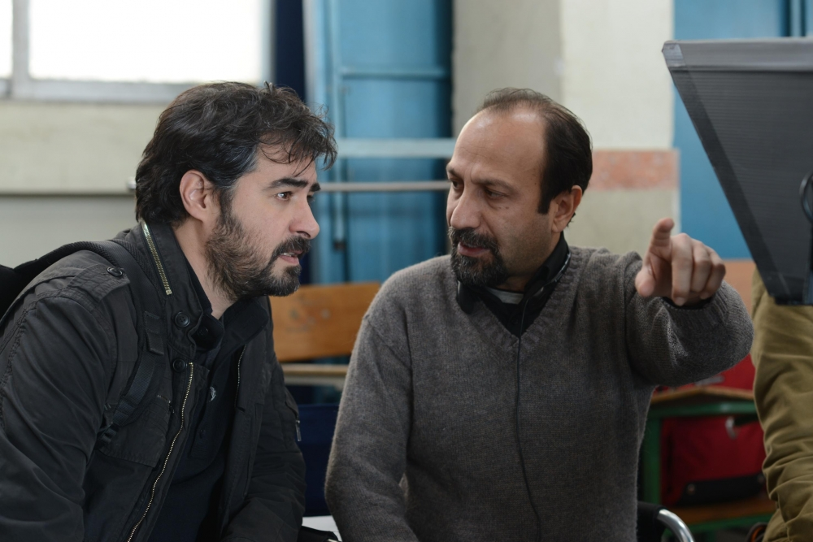

Nagrade

Oscar 2017. – najbolji strani film

Cannes film festival 2016. -
nagrada za najbolji scenarij,
nagrada za najbolju glavnu mušku ulogu

